

Уважаемые налогоплательщики!

Межрайонная ИФНС России № 1 по Брянской области уведомляет о закрытии с 1 октября 2019 года территориально-обособленных рабочих мест (ТОРМ) на территории Гордеевского, Красногорского и Злынковского районов в связи с оптимизацией территориальных налоговых органов с целью экономии бюджетных средств.

Прекращение деятельности ТОРМ связано с уменьшением объема услуг, предоставляемых налогоплательщикам лично, за счет расширения возможности их получения с использованием Интернет-сервисов на официальном сайте ФНС России (www.nalog.ru), Портале государственных услуг и в рамках одного окна в отделениях Многофункциональных центров (МФЦ).


Личные кабинеты налогоплательщика юридических, физических лиц и индивидуальных предпринимателей позволяют решать ВСЕ вопросы налогового администрирования он-лайн.

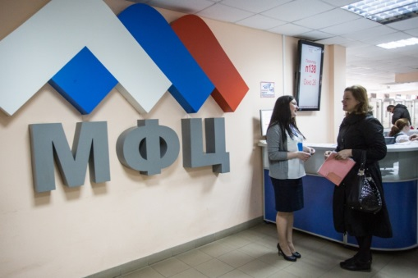
Вместе с тем, за получением основных наиболее востребованных государственных услуг, предоставляемых Федеральной налоговой службой, в том числе повторным получением налоговых уведомлений, справок об исполнении налоговых

Услуга по бесплатному информированию в устной форме по вопросам налогового законодательства предоставляется централизованно по единому федеральному номеру Контакт-центра ФНС России 8-800-222-22-22. При необходимости, обеспечена возможность соединения налогоплательщика с инспекцией для решения вопроса на местном уровне.

обязательств, подачи заявления и получения свидетельства ИНН и пр., гражданам предоставлена возможность обращаться в МФЦ, имеющиеся в каждом районе Брянской области.

